Software Design Specification

铁路车载软件设计文档

REVISION HISTORY

Document Name:
Document ID:

Ver No | Description | Author | Date
Draft 0.1 | Initial Draft | Yangwei | 2015.09.25
V1.0 | Update for new codes. | Yangwei | 2015.12.26

介绍

目的
文档定义了铁路车载测试软件的整体设计框架，包括模块的划分，各个模块的功能定义、接口定义以及模块之间的交互关系。同时定义了模块的开机时序，各个模块的设计规范。
各个模块的实现要依照文档的定义，如果铁路车载测试软件的需求，功能有变化，文档必须同时更新。

范围
文档由下面的几部分组成：
- 系统描述
- 系统的整体设计框架
- 模块的划分和定义
- 模块间的交互
- 各个模块的内部实现

约束
车载测试软件的实现依赖底层Linux的系统特性。

参考
[1]Serial link trace interface specification V2[1]接口规范.09_01.12.09.pdf
[2]车地通讯协议_V0401.doc

定义，缩略语

客户需求

平台分析
- 软件运行的硬件平台：ARM Cortex A9架构嵌入式平台；
- 软件运行的操作系统：Linux 3.2.0或更高版本；

总体设计

总体设计框图

结构图
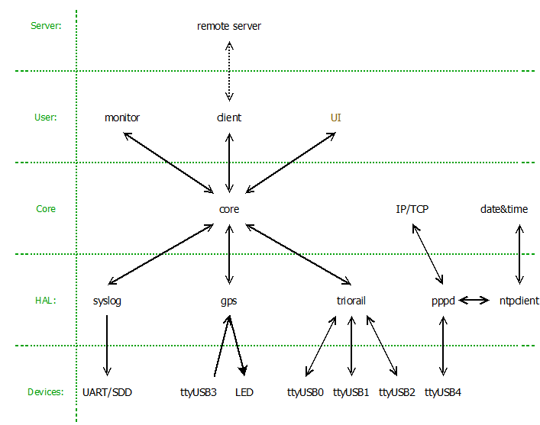
模块结构示意图

包括的功能模块有：monitor，client，core，syslog，gps，triorail，pppd，ntpclient，UI（预留模块）。
其中triorail包含子模块有：ril0，ril1，trace0，HAL。

结构设计
根据项目具体功能和需求，我们直接抽象出三个模块：
- client：负责与远程服务器通信和本地任务调度。
- triorail：负责AT指令交互和trace获取解析。
- gps：负责获取解析gps数据帧。
以上是实现具体功能的必要模块，不可或缺。
另外由于整个系统长时间运行在行驶中的列车上，无人值守维护，列车线路上网络状况不一等。鉴于这些特殊的使用条件，至少要求系统：
- 实现无人值守，软件可以自我维护。
- 网络长时保持连接，即使断网，一定情况下也可以实现网络重连。
- 即使出错，log也要长时间保持，方便记录和调试。
为此我们引入几个辅助模块：
- Monitor：负责依序建立和管理其他进程，一旦发现错误，可以根据情况重启软件或硬件。
- Pppd：此模块根据实际网络连接状况，管理无线上网卡;网络时间同步到车载系统时间。
- Syslog：根据配置脚本，长时间保存系统运行中产生的重要log。
- Ntpclient:在网络连接建立后，通过此进程获取网络时间并同步本地时间。

其中网络管理模块目标单一，逻辑独立，基本不需要与其他模块通讯。而其它几个模块如：monitor，client，triorial，gps等，需要负责的数据与命令交互，而直接通过socket的两两交互，不仅逻辑复杂难以维护，且不利于之后的调试与功能扩展，如UI。
为此我们引入core模块：负责数据与命令的路由功能。
根据软件自定义数据帧格式，只需要把要传输的数据按照格式填充并发送给core模块，core模块便自动转发给目标模块。这样不仅逻辑清晰，且易于以后的维护与扩展。
最后，系统日志（Syslog）协议是在一个IP网络中转发系统日志信息的标准，是linux中log管理十分成熟的机制。它以网络通讯基础，抽象出可以满足我们需求的API。我们只需要在各个模块中根据需要，调用即可。最终所有模块的log都会汇总到它所维护的log文件中。

以上模块均以C语言和C++语言为基本工具，按照面向对象的设计方式，实现功能划分和编码。

程序加载顺序

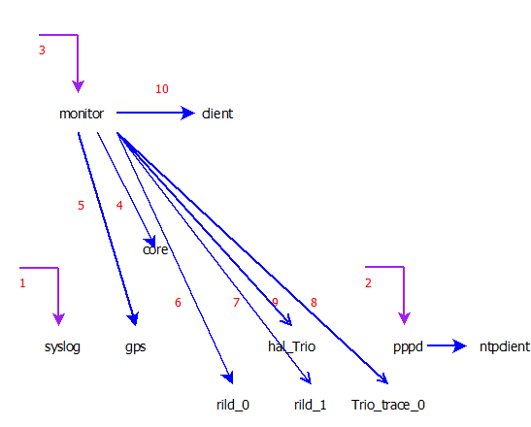
进程加载顺序示意图

Linux系统启动后，首先启动syslogd进程，这样可以保证不漏掉任何log；其次以后台运行的方式启动pppd.sh脚本，它会根据实际情况调用ntpclient进程，来维护整个系统的网络和时间；然后运行monitor进程，monitor会依次启动core，gps，rild_0，rild_1，Trio_trace_0，hal_Trio，client等进程。Ntpclient进程的启动会因网络状况而异，仅当网络状况良好的情况下，由pppd模块调用和维护。

程序间的接口

详细设计

模块core

模块总体说明
为软件所有模块间socket通信提供路由功能。以完成模块间数据转发的功能。这样可以避免模块间负责的两两通讯，简化了模块间数据通讯的逻辑，并大大降低了模块间的耦合性，方便之后的调试和功能扩展。

代码文件说明
- core.c:建立本地服务器，建立本地数据帧转发循环。
- core_connection.c:管理并监听所有连接到本地服务器的client，并读取数据帧交给core_event处理。
- core_event.c:根据数据帧格式解析并转发数据帧到相应的模块。

模块详细说明

模块首先通过

openlog("core", LOG_PID, LOG_USER)

方式打开syslog，其中调试期间可以加入LOG_PERROR参数，这样可以把所有的log即打印到/var/log/syslog.*（或/var/log/messages.*），也可同时打印到标准输出上，便于查看。
其次通过setup_core_server（）建立本地数据帧转发服务器，等待其他模块的client发起连接。
然后通过setup_event_loop（）建立client监听和数据帧转发循环。如下：

int setup_event_loop() {
int ret;
while (core_event_loop) {
set_select_sets();
ret = select(get_clients_max()+1, &fd_sets, NULL, NULL, NULL);
if (ret < 0) {
syslog(LOG_ERR, "select error %d", ret);
break;
} else if (ret == 0) {
syslog(LOG_ERR, "select timeout err %d", ret);
continue;
}
clients_data_changed();
clients_connection_changed();
}
free_clients_fd();
unlink (LOCAL_SOCKET);
}

其中在select被触发后，clients_data_changed()会循环读取帧数据，因为是本地socket通讯方式，故基本都是一次读取完成，然后由recv_and_process（）交由core_event_process（）处理；而clients_connection_changed()则是对socket连接进行监控和管理，一旦发现某一个模块异常或与之连接的模块异常，则会把这个socket文件描述符从它维护的文件描述符集合中删除，并保持其它模块连接正常。
另外为了维护其它模块与core模块之间的连接和操作句柄，其它模块需要想core发起一个简单的注册过程，其命令字为CORE_MSG_REGISTER_CMD。这样core模块可以对此模块进行登记管理。在需要的情况下，也可以通过命令字CORE_MSG_UNREGISTER_CMD来主动注销某模块在core模块的登记信息。
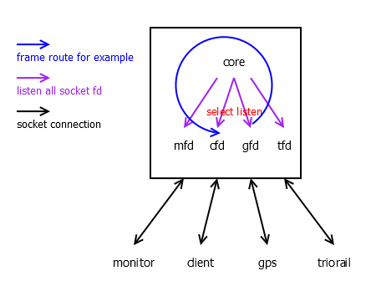

数据帧路由示意图

如图示意了一般数据帧的转发流程，如gps要发送一帧数据到client：
Core模块一直监听所有模块的socket的数据帧，首先gps要根据本地通讯数据帧格式：

#pragma pack (1)
struct cmd_header {
unsigned short host;
unsigned short target;
unsigned short cmd;
unsigned short len;
unsigned char data[0];
};
#pragma pack ()

和模块索引编号：

enum module_idx {
IDX_FRAMEWORK_CORE=0,
IDX_DEVICE_MISC,
IDX_DEVICE_GPRS,
IDX_DEVICE_GPS,
IDX_DEVICE_TRIO,
IDX_USER_MONITOR,
IDX_USER_CLIENT,
IDX_USER_UI,
IDX_USER_DEBUG,
IDX_CLIENTS_MAX,
};

来填写数据帧，其中host为IDX_DEVICE_GPRS，target为IDX_USER_CLIENT，并根据实际命令字对应的内容填充其它数据域，最后发送给core模块。
core模块在收到此数据帧后，会根据target的指向，查询到相应模块的socket描述符，并发送到相应的模块：

int to_others_event(struct cmd_header *chp) {
int *fdp;
fdp = get_fd_by_module(chp->target);
if(fdp == NULL) {
syslog(LOG_ERR, "to other event error: fd = NULL");
return -1;
}
return write_msg(*fdp, (char*)chp, CMD_HEADER_SIZE + chp->len);
}

相应的模块在收到此数据帧后，会根据数据帧中的cmd和data字段，执行相应的动作和响应。

模块monitor

模块总体说明
建立并检测所有进程

代码文件说明
monitor.c ：依序建立所有其它模块的进程，并连接到core模块。定时检测所有进程状态。
monitor_connection.c：连接并管理monitor与core之间的socket连接。
monitor_event.c：以上所需事件处理函数的具体实现。

模块详细说明
Monitor首先通过

openlog("monitor",LOG_PID, LOG_USER);

打开syslog的API，其中保持log的字段为monitor，方便调试时检索查看。
之后使用setup_all_process（）按照

static struct process_manager_t process[PROCESS_NUM]= {
/*path and bin arg retry pid*/
{"/home/bin/core", {NULL}, 3, 0},
{"/home/bin/gps", {NULL}, 3, 0},
{"/home/bin/rild-0", {NULL}, 3, 0},
{"/home/bin/rild-1", {NULL}, 3, 0},
{"/home/bin/Trio_trace_0", {NULL}, 3, 0},
{"/home/bin/hal_Trio", {NULL}, 3, 0},
{"/home/bin/client", {NULL}, 3, 0},
};

的顺序依次建立所有其它模块的进程，并通过check_all_process（）
int check_all_process() {
…
for(i=0; i<PROCESS_NUM; i++) {
tmp=waitpid(process[i].pid, NULL, WNOHANG);
if(tmp==process[i].pid) {
process[i].pid = 0;
syslog(LOG_ERR, "process %s don't exsit\n", process[i].bin);
if(process[i].retry >0) {
process[i].retry--;
reboot_software();
return -1;
} else {
reboot_hardware();
return -2;
}
…
}
定时检测其状态，一旦发现有进程处于异常状态，则尝试杀掉所有进程，并再次依序建立所有进程。
之后在一定的延时后，通过attach_monitor_server（）与core的本地数据转发服务器建立连接，并向core模块注册登记。这样便于其它所有模块建立了通讯。
Monitor在必要的情况下，同样也可以接受其它模块命令，实现软件重启和硬件重启。其中软件复位主要过程同setup_all_process()的过程，而硬件复位则采用以下方式：

int reboot_hardware()
{
time_t now;
struct tm *timenow;
time(&now);
timenow = localtime(&now);
syslog(LOG_INFO, "---------------------------------------\n");
syslog(LOG_INFO, "hardware reboot at %s\n", asctime(timenow));
syslog(LOG_INFO, "---------------------------------------\n");
closelog();
sync();
return reboot(RB_AUTOBOOT);
}

在重启硬件前，首先保存log信息到syslog中，然后使用硬件复位的方式重新启动整个系统的软硬件。

模块client

模块总体说明
负责与远程服务器链路维护，命令与数据交互，任务与命令数据库的管理，及任务的开始，取消，停止等操作。

代码文件说明
- client.c：建立数据库，连接本地与远程服务器，并进入事件监听与处理循环。
- md5.c：md5加密解密。
- client_cmd_queue.c：命令发送缓冲队列数据库，具有数据持久化特性。
- client_task_queue.c：任务接收缓冲队列数据库，具有数据持久化特性。
- client_connection.c：本地与远程连接的维护与监听接口。
- local_client_connection.c：建立并维护本地模块间连接，提供本地读写接口。
- local_client_event.c：本地事件处理与状态机。
- remote_client_connection.c：建立并维护远程服务器间的连接，提供远程读写接口。
- remote_client_event.c：负责远程事件分发。
- remote_client_register_event.c ：远程服务器注册状态机。
- remote_client_upload_event.c：负责上传GSMR文件到服务器端。
- remote_client_status_and_position.c：负责上报状态和位置信息到服务器端。
- remote_client_task_event.c：与远程服务器命令交互状态机。

模块详细说明
模块首先建立task和cmd本地数据库，提供数据持久化功能，防止突然重启，断电或其它不可抗拒的原因引起的系统重启等。其中client_cmd_queue.c和client_task_queue.c分别提供task和cmd数据库的初始化，索引查找，填充，检测等API，极大简化了四个状态机的逻辑设计
其次模块通过attach_local_server和attach_remote_server分别与本地core模块和远程服务器建立socket连接，并建立监听循环：

int setup_event_loop() {
int ret;
struct timeval timer={0, 0};
//cmd&event loop
while (event_loop) {
ret = set_select_sets();
if(ret < 0) {
syslog(LOG_ERR, "set select sets error: return = %d", ret);
sleep(1);
}
process_task_queue();
timer.tv_sec = get_minimal_interval();
syslog(LOG_INFO, "<< timeout:%d >>",(int) timer.tv_sec);
ret = select(get_sets_max()+1, &fd_sets, NULL, NULL, &timer);//too fast
if (ret < 0) {
…
} else if (ret == 0) {
syslog(LOG_INFO, "select timeout: return = %d", ret);
}
clients_data_changed();
}
return ret;
}
这样不仅可以避免复杂的多线程逻辑设计，还可以提供定时检测功能，如gsmr文件上传检测，位置与状态上报等功能均要用到此功能。
如下图所示，select同时监听本地与远程链接：当select被触发，则检测fd_set中的fd，区分是本地还是远程链接被触发。

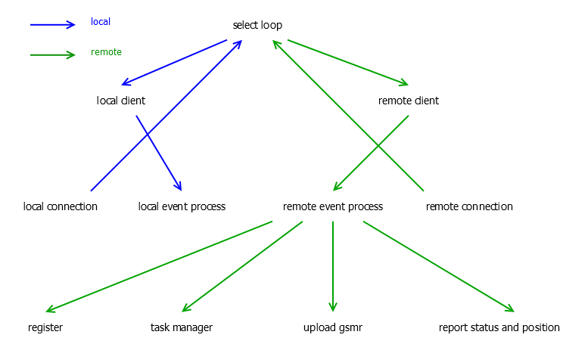
本地与远程事件流示意图

如果被触发后，将会尝试读取相应的socket数据，并根据帧协议分发给不同的状态机进行处理；如果被触发后，读取的数据个数为0，则表示socket连接已经出错，需要进一步测试重连
关于下面四个状态机处理文件，其代码设计框架大致如下：

static xxx_xxx_api
.
.
int xxx_xxx_check（void）
int64_t xxx_xxx_interval（void）
int xxx_xxx_process（struct frame_fmt *fhp）
其中xxx_xxx_interval函数用来获取当前select需要延时的最小时间段；当select被触发或最小时间段超时后，xxx_xxx_check函数用来检测当前状态机是否需要做工作；当收到远程数据帧后，process_remote_event函数会根据数据帧内容把当前数据帧分发到各自状态机处理接口
下面是分发数据帧的过程：
int process_remote_event(struct frame_fmt *fhp) {
…
switch (fhp->task_type) {
case NO_TASK:
ret = no_task_process(fhp);
break;
case REG_TASK:
ret = reg_task_process(fhp);
break;
case TEST_TASK:
ret = task_process(fhp);
break;
case UPLOAD_TASK:
ret = upload_task_process(fhp);
break;
case REPORT_TASK:
ret = status_task_process(fhp);
break;
default:
ret = 0;
break;
}
return ret;
}
即xxx_xxx_process（），用来驱动当前状态机运转。

下面是通过获取四个状态机的返回的时间段来计算出远程任务状态机需要的最小时延。

uint64_t get_remote_interval(uint64_t pass) {
uint64_t t1, t2, t3, tmp;
t1 = get_task_interval();
t2 = get_report_interval();
t3 = get_upload_interval();
if(t1 < t2) {
tmp = t1;
} else {
tmp = t2;
}
tmp = tmp<=t3?tmp:t3;
return tmp;
}

Remote_client_event.c通过使用check_and_process_remote_task（）来调用所有远程任务在此注册的回调函数，来检测当前任务的状态，时延等。

而在client_connection.c中通过综合处理远程与本地的所有状态机：
uint64_t get_minimal_interval() {
uint64_t t1, t2;
t2 = get_remote_interval();
t1 = get_local_interval();
return (t1<t2?t1:t2);
}
int process_task_queue() {
int ret;
ret = check_and_process_remote_task();
if(ret < 0) {
syslog(LOG_ERR, "check and process local task error: return = %d", ret);
return ret;
}
ret = check_and_process_local_task();
if(ret < 0) {
syslog(LOG_ERR, "check and process local task error: return = %d", ret);
return ret;
}
return 0;
}
前者用来获取远程与本地任务所有状态机的需要的最小时延，通过select进行设定。当事件被触发或时间片耗尽，后者用来检测当前所需要做的具体任务。
这样便即可以通过一个setup_event_loop()实现对socket连接进行监听，事件处理与响应；也可以通过setup_event_loop()来实现秒级别的定时与响应。

其中local_client_event.c是主要负责与本地Trai模块通讯的状态机，下面
dial_tele0（）
hangup_tele0（）
send_task_cfg（）
start_trace（）
stop_trace（）
几个函数通过发送相应的命令字，如下：
typedef struct {
uint8_t token;
uint8_t direction; //上下行
uint8_t Trio_0_taskConfig; //TRIORAIL1配置任务标志
uint8_t Trio_0_testType; //TRIORAIL1测试类型, 语音呼叫0x10/0x11/0x12/0x13
uint8_t Trio_0_callType; //TRIORAIL1呼叫类型, 主叫：0x01，被叫:0x00
uint8_t Trio_0_modemType; //TRIORAIL1模块类型
uint8_t Trio_0_callDuration; //长呼：1，短呼：0
uint8_t Trio_1_taskConfig; //TRIORAIL2配置任务标志
uint8_t Trio_1_testType; //TRIORAIL2测试类型, 语音呼叫0x10/0x11/0x12/0x13
uint8_t Trio_1_callType; //TRIORAIL2呼叫类型, 主叫：0x01，被叫:0x00
uint8_t Trio_1_modemType; //TRIORAIL2模块类型
uint8_t Trio_1_callDuration; //长呼：1，短呼：0

} RIL_task_config_ind;
来操作Trai模块。以上是有hal-triorail.h定义，模块client与模块Triorail模块相互都要遵守。

其中md5.c与md5.h用来提供校验相关的API，
byteReverse（）
MD5Init（）
MD5Update（）
MD5Final（）
MD5Transform（）
以满足协议中关于MD5校验和计算生成chksum字段的需求。

模块gps

模块总体说明
负责通过UART读取含有位置，速度，里程等信息的数据报，自动根据协议区分和解析相应数据，并实时通过led闪烁显示数据传输过程。并根据通过core转发给client和Trorial模块。
另含一个线程，用来与模块core发起连接。线程处理完成即自动退出，不会常驻执行。

代码文件说明
- gps.c：打开并监听GPS设备端口
- gps_connection.c：建立select监听循环
- gps_core_connection.c：建立并维护与core的链接
- gps_core_event.c：接收处理来自core的事件
- gps_device_connection.c：提供与GPS设备操作API
- gps_device_event.c：解析数据流并转发处理过的数据帧

模块详细说明

分别与设备和core模块建立连接，并使用select对这两个文件描述符进行监听，当收到gps设备上报的数据帧后，根据帧协议对帧类型进行区分并解析。解析完成后，通过core转发到其它需要此数据的模块。

网络模块

模块总体说明
维护无线上网卡，尽可能地让整个系统保持网络连接状态。
同步网络时间，并维护车载系统时间。

代码文件说明
pppd.sh：检测和管理网络拨号、同步时间的脚本。
pppd：网络拨号进程。
wcdma-VT1916：pppd拨号使用的chat脚本。

模块详细说明
pppd.sh部署于/home/bin/下，是开机启动后，由系统在后台运行的脚本：

sleep 35
ifconfig eth0 down
sleep 25

sync_flag=0

sync_time() {

if [ $sync_flag == 0 ]
then
if [ -x /home/bin/netclient ];then
/home/bin/netclient
if [ "$?" == "0" ];then
sync_flag=`expr $sync_flag + 1`
fi
fi
fi

}

reboot_loop_cnt=0

while true
do
ping -s 1 -c 1 www.baidu.com
if [ "$?" == "0" ]
then
reboot_loop_cnt=0
sync_time
else
sleep 1
ping -s 1 -c 2 www.163.com
if [ "$?" == "0" ]
then
reboot_loop_cnt=0
sync_time
else
reboot_loop_cnt=`expr $reboot_loop_cnt + 1`
if [ "$reboot_loop_cnt" == "10" ]
then
reboot_loop_cnt=0
reboot -h now
sleep 20
fi

killall pppd
sleep 20
pppd call wcdma-VT1916 &
sleep 20
fi
fi

sleep 120
done

其中因为远程服务器不能ping，故采用了百度和163的做为网络检测服务器。
最初延时约35s是为了保证linux系统内核启动完成，否则有可能linux的各个网络服务程序还未就位。
脚本运行于后台后，会进入检测循环。经过double check后，确认网络有效连接已经断开，则会再次进行无线网卡的拨号。

wcdma-VT1916部署于/etc/pppd/peer下，有pppd拨号进程传参调用。

debug
nodetach
/dev/ttyUSB6
115200
usepeerdns
noauth
noipdefault
novj
novjccomp
noccp
defaultroute
ipcp-accept-local
ipcp-accept-remote
connect '/usr/sbin/chat -s -v -f /etc/ppp/peers/wcdma-connect-chat'
disconnect '/usr/sbin/chat -s -v -f/etc/ppp/peers/wcdma-disconnect-chat'
#connect '/usr/sbin/chat -s -v -f /etc/ppp/gprs-connect-chat'

当网络建立并通过ping测试后，会第一时间同步网络时间到本地。如果同步成功，则在系统重启前不再需要同步；如果同步失败，则会再下次ping测试通过后再次同步网络时间。以此类推，直到同步成功为止。

模块ntpclient

模块总体说明
代码实现了标准的协议NTP v3，并从时间服务器获取时间。系统启动后，在无线上网卡拨号成功后，自动运行ntpclient程序从网络获取时间，并设置到我们的设备。

代码文件说明
代码在目录railway_trio\ntpclient下，主要包括2个文件ntpclient.c，phaselock.c。入口函数在ntpclient.c中，程序逻辑也在此文件中。phaselock.c提供一些辅助函数用来对从网络获取的数据进行解析，以及对时间格式的一些处理。
ntp.ubuntu.com

模块详细说明
Ntpclient.c首先按照协议NTP v3给时间服务器发送请求数据。目前使用的默认时间服务器为“ntp.ubuntu.com”。代码逻辑比较简单，
程序的主函数main()可以接收很多参数，包括时间服务器地址，是否在获取网络时间后设置本机时间，发送数据包的时间间隔等。代码在没有任何输入参数的情况下会使用模式值。重要是函数有3个：
setup_receive()，用来设置时间服务器地址。
setup_transmit(usd, hostname, NTP_PORT, &ntpc)，连接时间服务器。
primary_loop(int usd, struct ntp_control *ntpc)。这个函数实现了NTP协议，并且默认把获取到的网络时间设置到本机。因为协议使用的是UDP数据报，发出去的数据报有可能得不到响应，所以我们会循环发送，直到获取到时间服务器的响应。
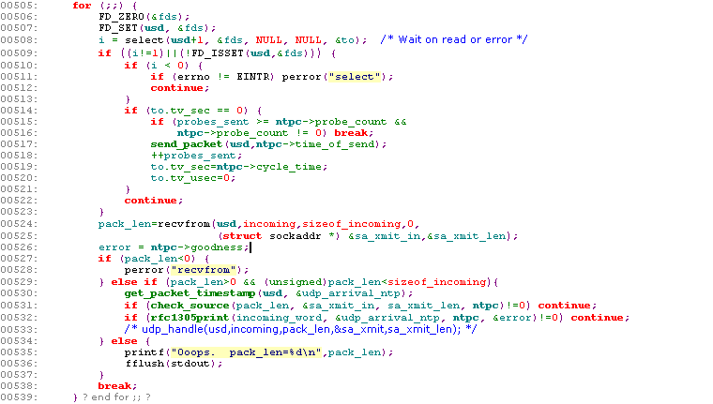

模块Triorail_ril

模块总体说明

这个功能模块负责和2个特优洛模块的交互，主要包括4个应用程序：
- rild-0，负责和特优洛模块1的AT命令口交互。
- Trio_trace_0，负责和特优洛模块1的trace口交互。
- rild-1，负责和特优洛模块2的AT命令口交互。
- hal_Trio，HAL层，对前面3个程序的接口进行抽象，给上层提供一致的交互接口。这样上层不用关心具体硬件交互的细节，如果特优洛模块有改动，或者使用其他通信模块替换特优洛模块，上层的程序不需要做任何修改。

另外，该模块还包括各个子模块的测试程序。

代码的目录结构

├─HAL
│ ├─liblog
│ ├─test
│ └─Triorail
├─ril_0
│ ├─include
│ │ └─telephony
│ ├─libril
│ ├─librilutils
│ ├─reference-ril
│ ├─rild
│ └─tests
├─ril_1
│ ├─include
│ │ └─telephony
│ ├─libril
│ ├─librilutils
│ ├─reference-ril
│ └─rild
└─trace_0

在实际的设备中，发现2个特优洛模块差异很大，同样的AT命令初始化序列，特优洛模块1 基本都可以支持，而特优洛模块2 不仅很多命令不支持，而且对不支持的命令不响应，没有任何返回。如果使用一套ril代码，通过编译脚本和编译开关编译出2个程序分别控制2个特优洛模块，会导致代码可读性不好。因此在ril_0代码的基础上增加了ril_1目录，针对特优洛模块2做了修改。
HAL / Triorail是程序hal_Trio所在的目录。
ril_0/rild是程序rild-0所在的目录，ril_0目录下的其他目录是ril_0程序使用到的库的目录。
trace_0是程序Trio_trace_0所在的目录。
ril_1/rild是程序rild-1所在的目录，ril_1目录和ril_0目录基本一样，只是特优洛模块2不支持trace功能，所以没有trace目录。

ril_0子模块
该模块负责和特优洛模块1的AT命令口交互，使用socket对外提供接口。
ril_1模块的设备接口和socket名称分别是：
const char * s_device_path_trace = "/dev/ ttymxc3";
#define SOCKET_NAME_RIL_1 "trio-rild-0"

ril是基于telephony 服务和raido 硬件层的抽象层。ril介于HAL接口与modem之间，它提供了语音、数据、短信、SIM卡管理等功能。Ril把上层HAL的调用最终转换为底层modem能识别出的命令字符串，底层上报的字符串信息被翻译解释后，又能被上层HAL识别。这就是RIL层的功能，一个支持格式转换的调用通道和消息回送通道，它不提供复杂的业务逻辑处理。它与HAL都是开机即运行，通过本地UNIX socket通信。
这里把标准的 GSM27.007中常用的如dial这些做主动请求的操作称之为request，另外一类modem主动上报的例如信号强度、基站信息等， 称之为unsolicited response。HAL将请求（Request）通过socket送到rild-0进程，后者将其转换为对应的AT命令送往AT接口设备（特优洛模块的AT的串口），对于AT接口设备送回来的消息则是与发送相反的流程。
rild-0进程中的reader线程不断去读取AT接口设备中的数据对Modem送来的数据进行处理。Modem侧送来的数据分为主动上报 （unsolicited，如来电话的响铃RING或有新SMS等）和非主动上报（即对AT命令请求的回复响应）两种，reader线程根据AT命令响应 回复缓冲区的值是否为空来判断读取的数据属于哪一种：若发送AT请求命令时提供了回复响应缓冲区则其值不为空，则读到的数据为对AT命令的响应，并唤醒正 在等待回复的AT命令请求；若该缓冲区指针指向NULL，则视为主动上报的消息。对于主动上报的消息，则根据读取的数据字符串判断属于哪种类型（对应一个 类型号）的unsolicited消息，对于非主动上报的消息则作为AT命令的回复结果返回。这些信息最终通过socket送回到上层的HAL进程中，

rild目录
rild-0进程的入口函数的代码位于ril_0/rild目录下，主要就是rild.c中的main函数。该main函数会把特优洛模块1 的AT口，也就是设备名/dev/ttymxc3传递给libril。它主要完成三个任务：
- 开启libril中的event机制， 在RIL_startEventLoop中，是最核心的由多路I/O驱动的消息循环。调用RIL_startEventLoop函数启动分发线程（dispatch），执行事件处理循环，处理事件队列中的事件。如 监听hal_Trio程序的连接socket事件、一些初始化动作（向队列中添加的定时器事件）。这些事件在添加到事件队列后，当监听的文件描述符有数据可读或事 件时间超时（timeout），则执行事件的回调函数。来自hal_Trio程序的RIL请求的分发就是通过该机制执行的。RIL_startEventLoop函数代码参见文件libril/ril.cpp。
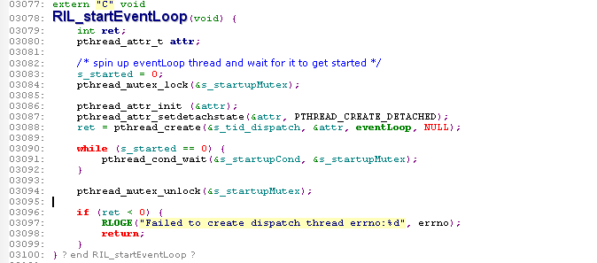

- 初始化librefrence_ril，也就是跟硬件modem通信的部分（特优洛模块1）， 通过RIL_Init函数完成。调用RIL_Init函数的主要功能是：解析rild传递过来的一些命 令行参数、开启mainLoop线程循环，以及返回一个回调结构体。RIL_Init函数的代码见文件 reference-ril/reference-ril.c。
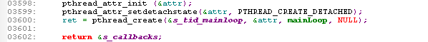

RIL_Init函数返回结构体指针的类型定义代码如下，它由多个回调函数指针构成（见ril.h）：
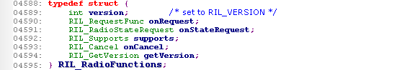
在reference-ril库中，一个被赋值的静态全局变量代码如下（见文件reference-ril.c）
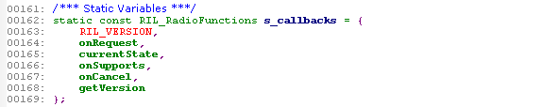
其中最重要的一个是onRequest成员，rild守护进程在收到RIL请求后，解析出请求号和实参后进行分发时，就调用该onRequest回调函数执行各种RequestXXX函数簇，从而实现AT命令的发送。
主循环线程的mainLoop函数，打开AT接口设备，并创建一个reader线程去不断读取AT接口设备，然后处理Modem送过来的消息。线程 mainLoop在reader线程开启后睡眠，若reader线程崩溃退出，则重启reader线程。因此，mainLoop线程就是保证系统中总是存 在一个reader线程去读取AT接口送来的数据。函数mainLoop的后半部分代码如下（见文件reference-ril.c）：
- 通过RIL_Init获取一组函数指针RIL_RadioFunctions， 并通过RIL_register完成注册，并打开接受上层命令的socket通道。调用RIL_register将上述RIL_Init返回的结构体指针赋值给自己的全局变量。这样， 就实现了rild-0进程依赖的libril.库到库libreference-ril.so调用的关联，亦即分发线程就可以调用平台参考库中的 RequestXXX函数簇实现AT命令请求了。RIL_register中赋值的代码见文件ril.cpp。

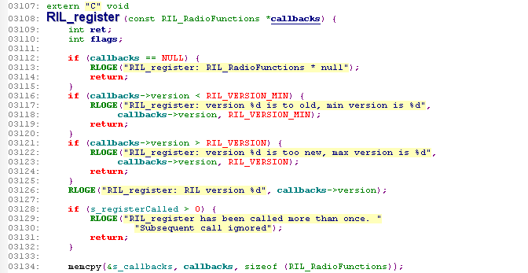

libril目录

本目录下代码负责与HAL层进程hal_Trio进行交互。在接收hal_Trio进程命令后，调用相应函数进行处理，然后将命令响应结果传回客户进程。在收到来自网络端的事件后，也传给hal_Trio进程。其核心是事件处理与分发线程。
- 文件ril_commands.h：列出了telephony可以接收的命令；每个命令对应的处理函数；以及命令响应的处理函数。
- 文件ril_unsol_commands.h：列出了telephony可以接收的事件类型；对每个事件的处理函数。
- 文件ril_event.h/cpp：处理与事件源(端口，modem等）相关的功能。ril_event_loop监视所有注册的事件源，当某事件源有数据到来时，相应事件源的回调函数被触发(firePending-> ev->func())
- 文件ril.cpp：
RIL_register函数： 打开监听端口，接收来自客户进程的命令请求 （s_fdListen =android_get_control_socket(SOCKET_NAME_RIL);），当与某客户进程连接建立时，调用 listenCallback函数；创建一单独线程监视并处理所有事件源（通过ril_event_loop)。
listenCallback函数：当与客户进程连接建立时，此函数被调用。此函数接着调用processCommandsCallback处理来自客户进程的命令请求。
processCommandsCallback函数：具体处理来自客户进程的命令请求。对每一个命令，ril_commands.h中都规定了对应的命令处理函数（dispatchXXX），processCommandsCallback会调用这个命令处理函数进行处理。
dispatch系列函数：此函数接收来自客户进程的命令己相应参数，并调用onRequest进行处理。
RIL_onUnsolicitedResponse函数：将来自网络端的事件封装（通过调用responseXXX）后传给客户进程。
RIL_onRequestComplete函数：将命令的最终响应结构封装（通过调用responseXXX）后传给客户进程。
response系列函数： 对每一个命令，都规定了一个对应的response函数来处理命令的最终响应；对每一个网络端的事件，也规定了一个对应的response函数来处理此事 件。response函数可被onUnsolicitedResponse或者onRequestComplete调用。

事件的处理是通过在一个线程中不断执行事件处理循环以处理队列中的事件来完成的。这个处理事件的线程，即分发（dispatch）线程，如上所述，在 rild的main函数中，由RIL_startEventLoop函数开启。分发线程不断执行无限循环，处理添加到队列中的事件：或超时事件或监控的文 件描述符中有数据就绪可读事件。线程的入口函数即ril.cpp中的eventLoop函数代码如下：
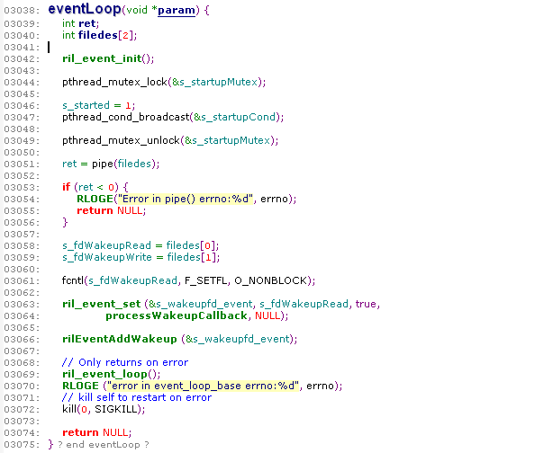
在eventLoop函数中，首先调用ril_event_init函数初始化三个事件队列：watch_table（监听 文件描述符的队列）、timer_list（定时器事件队列）、pending_list（待处理的事件：文件中有数据到达可读时或定时器时间到达后，将 把该事件移入待处理队列中，然后调用事件的处理函数进行处理）。接着，创建一个管道，管道的“读”端将作为被监听的文件描述符事件添加到 队列中，然后进入事件处理循环函数ril_event_loop。
在事件处理循环函数ril_event_loop中，其主要是select调用以及对事件队列的处理。select调用在文件描述符集上等待数据到 来：当没有数据到来时，select阻塞整个线程的处理；当有数据到来时，开始执行后面的代码，处理定时器队列和就绪的文件描述符“可读”事件，将这些需 要处理的事件移到pending_list中后，然后调用firePending函数，调用事件的处理函数来处理队列中的事件。
事件的无限循环处理函数代码如下（见文件ril_event.cpp）：
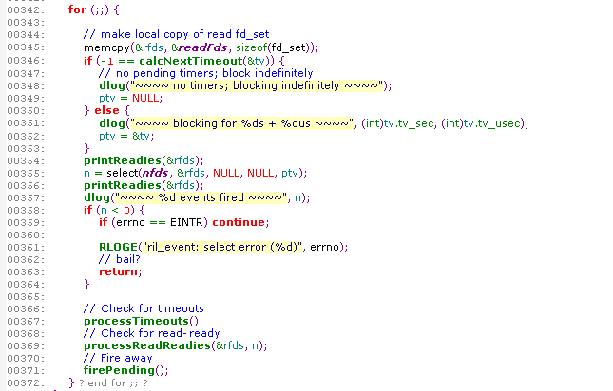

监控管道“读”端没有就绪的数据时，select调用将会阻塞线程的事件处理循环。当添加一个新 事件需要立即处理时，向管道的“写”端写入数据，select调用立即返回，执行后面的代码来处理队列中的事件。这也正是triggerEvLoop函数 所起的作用。添加一个RILEvent事件后，然后通过向管道中写入一个空格字符唤醒上面的select，就开始事件的处理。
函数rilEventAddWakeup的代码如下（见文件ril.cpp）：
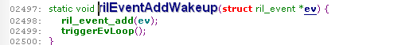
添加到处理队列监控的文件描述符集包括：
#define SOCKET_NAME_RIL "trio-rild-0"
#define SOCKET_NAME_RIL_DEBUG "trio-rild-debug-0" 对应的两个套接字、AT接口设备、接收RIL请求命令的套接字和用于唤醒的管道“读”端描述符（前面的 eventLoop函数中）。监控的定时器事件主要作用是当系统启动时，一些初始化工作是通过它来完成的。
SOCKET_NAME_RIL就是和hal_Trio进程交互的本地UNIX socket。当trio-rild-0 socket收到hal_Trio进程的连接请求时，就会调用对应的回调处理函数listenCallback，进而调用accept接受连接请求，返回一个新的套接字描述符，即RIL命令请求套接字描述符s_fdCommand，然后添加一个事件，将它放入到监控 队列中。这样，当hal_Trio进程向套接字s_fdCommand写入RIL请求时，套接字s_fdCommand的回调处理函数 processCommandsCallback将被调用。
具体处理RIL请求的是processCommandBuffer函数，它解析出RIL请求号（HAL层和rild定义了统一的RIL请求号，以标识 不同的RIL请求）。它首先获得RIL请求号，再检查RIL请求号是否合法有效（有没有超出范围），最后根据数组 s_commands得到对应的分发函数，数组的元素根据ril_commands.h头文件填充。调用分发函 数可将HAL层的RIL请求分发出去。分发函数处理不同的参数类型和参数个数，它们在ril.cpp中定义。它们将根据不同的RIL请求号去解析HAL层传递过来的各种参数，然后再调用回调 函数onRequest（文件reference-ril.c）。

reference-ril目录
本目录下代码主要负责与modem进行交互。
- 文件reference-ril.c：此文件核心是两个函数：onRequest和onUnsolicited
onRequest 函数： 在这个函数里，对每一个RIL_REQUEST_XXX请求，都转化成相应的ATcommand，发送给modem，然后睡眠等待。当收到此 ATcommand的最终响应后，线程被唤醒，将响应传给客户进程（RIL_onRequestComplete-> sendResponse）。
onUnsolicited函数：这个函数处理modem从网络端收到的各种事件，如网络信号变化，拨入的电话，收到短信等。然后将时间传给客户进程（RIL_onUnsolicitedResponse -> sendResponse）
- 文件atchannel.c：负责向modem读写数据。其中，写数据(主要是ATcommand)功能运行在主线程中，读数据功能运行在一个单独的读线程中。
at_send_command_full_nolock函数：运行在主线程里面。将一个ATcommand命令写入modem后进入睡眠状态（使用pthread_cond_wait或类似函数），直到modem读线程将其唤醒。唤醒后此函数获得了ATcommand的最终响应并返回。
readerLoop函数: 运行在一个单独的读线程里面，负责从modem中读取数据。读到的数据可分为三种类型：网络端传入的事件；modem对当前ATcommand的部分响 应；modem对当前AT command的全部响应。对第三种类型的数据（ATcommand的全部响应），读线程唤醒（pthread_cond_signal）睡眠状态的主线程。

其中，核心的为onRequest函数。它先检查Radio状态是否就绪，若就绪则根据不同的请求号执行对应的请求。onRequest函数的部分代码如下（见文件reference-ril.c）
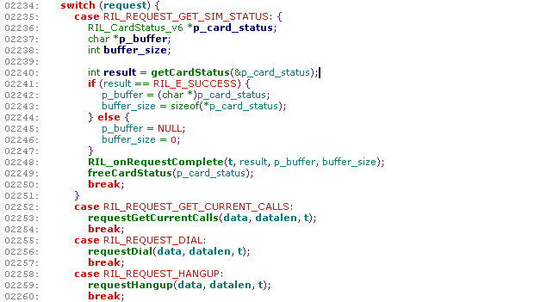
这些Request函数以switch-case分支的形式根据不同的请求号调用对应的函数，发送AT命令到AT串口设备，如上面的行 02255分支是拨打电话的请求号，其下一行调用RequestDial函数去发送拨打电话的AT命令。下面是拨号请求函数RequestDial的代码（见文件reference-ril.c）：
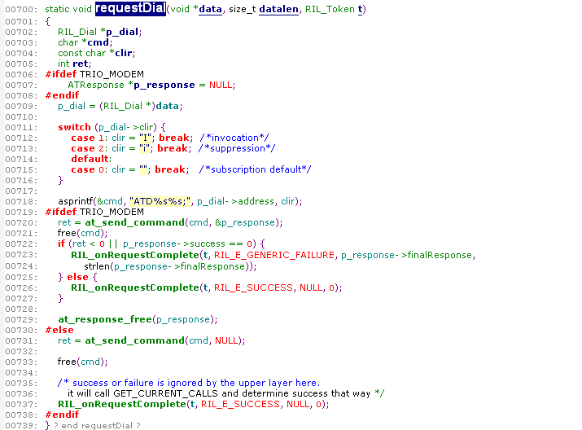
它获取传递过来的数据，然后构建AT命令字符串，接着通过函数at_send_command将AT命令送往AT接口设备。在发送后，等待AT接口设备的返回结果。文件atchannel.c中的at_send_command函数最终都调用到函数at_send_command_full_nolock，进而再调 用writeline将AT命令以及对应的参数写入到AT接口设备中，并在条件s_commandcond上等待。当 reader线程读取数据并判断是AT命令的回复响应后，将唤醒分发线程的回调处理函数在s_commandcond上的等待。也就是处理事件的 dispatch线程在收到一个RIL请求时，调用事件的回调处理函数，解析数据，调用分发函数，转换为AT命令送往AT接口设备后，通常都有睡眠等待，直到reader线程从AT接口设备中读到回复数据唤醒dispatch线程，这时dispatch线程继续执行下去，将回复结果送往调用者。下面的代码是at_send_command_full_nolock函数在等待Modem侧回复给AT命令的响应（见文件atchannel.c）：
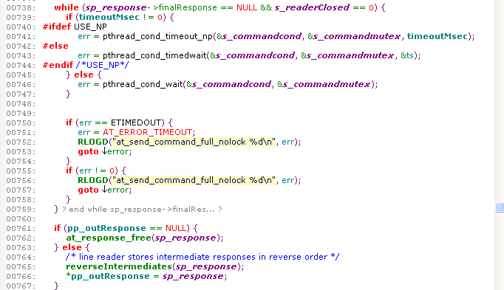
当reader线程读取数据，判断是一个完整的AT响应回复后，唤醒上面的at_send_command_full_nolock在s_commandcond上的等待（见文件atchannel.c）：
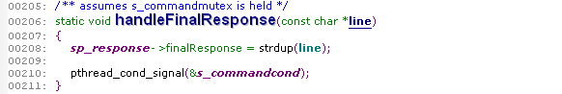

reader线程由文件atchannel.c中的at_open 函数启动。在readerLoop 函数中不断调用readline 函数读取Modem送来的一行数据，然后调用processLine 函数对其进行处理。
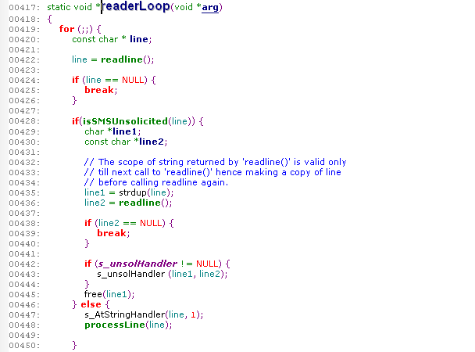

简而言之，进程rild这一侧启动一个线程（dispatch线程）去处理ril_event队列，监听套接字，将接收到的请求转换为不同的AT命令写入到AT 串口设备中，若需要等待Modem回送Response，则睡眠，等待另一个线程reader从Modem设备文件中读取数据，将回送结果填充 到发送AT命令时所分配的一个结果缓冲区后，然后唤醒dispatch线程。这时发送命令at_send_command函数簇可以返回，或者是等待超时 后返回。返回结果将被回送给HAL层的hal_Trio进程。

trace子模块
该模块负责和特优洛模块1的Trace口交互，使用socket对外提供交互接口。Trace子模块使用3个线程实现了HAL层对trace功能的控制。一个线程负责接收处理HAL层传来的命令，主要包括打开、关闭trace数据，查询trace模块的状态，等等。另外2个线程分别处理trace数据的读取和解析。
Trace模块的设备接口和socket名称分别是：
const char * s_device_path_trace = "/dev/ ttymxc1";
#define SOCKET_NAME_TRACE_0 "trio-trace-0" //HAL layer

接收处理HAL层命令的函数是processHALTraceCmd，和HAL层通过定义在Triorail_trace.h头文件里的枚举enum trace_cmd保证命令id的一致，命令的具体结构也要根据此文件保证一致。

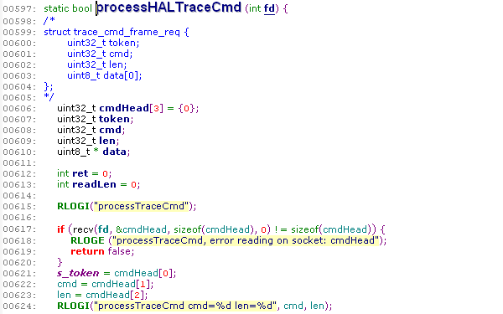
在接收到打开trace的命令后，会启动另外2个线程：
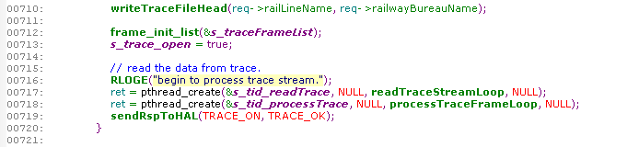
读线程readTraceStreamLoop使用无限for循环，设置select获取trace数据。在trace口有数据后select返回，然后调用getTraceFrame函数，根据参考文档1，根据trace数据的帧格式，解析出每一帧trace数据，使用函数frame_addToList放入帧队列里，由解析线程随后处理。
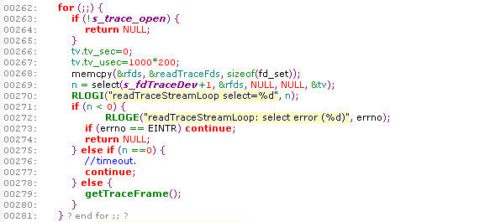
读线程每获取一帧数据会使用信号通知解析线程开始处理：
帧解析线程的任务就是把trace帧从队列里取出，然后根据参考文档2的要求把数据按固定的格式写入文件，代码如下：
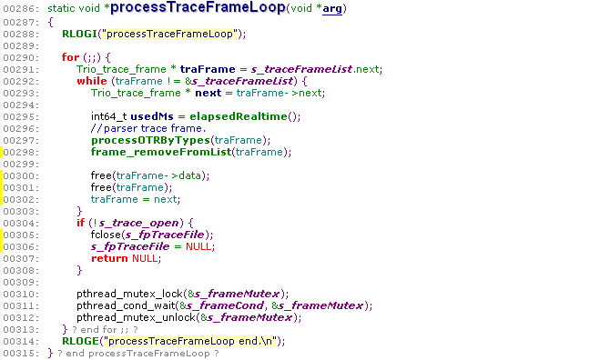
整个解析过程的入口是函数processOTRByTypes，这部分代码比较多，属于业务相关，但逻辑上相对比较简单。解析线程在每一次任务运行的开始，都会把gsmr文件的文件头先写入文件，然后每解析完一帧trace数据，会根据trace的类型，按照指定的格式追加到gsmr文件里。该文件会由client进程读取，通过无线网络上传到服务器。
每次开机运行trace进程后，都会在当前目录，也就是/home/bin下生成TRACE-YYMMDDHHMMSS格式的log文件，便于前期调试。因为trace的log文件比较大，Trace模块稳定后可以关掉log文件，只保留出错信息输出到syslog。对应的代码在文件utils.cpp：
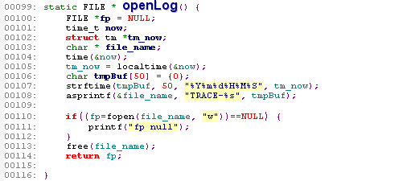

ril_1子模块
该模块负责和特优洛模块2的AT命令口交互，使用socket对外提供接口。主要功能和ril_0一致，关键的区别只是初始化的AT命令序列不同，（2个特优洛模块不不同导致），详细说明参考ril_0子模块。
ril_1模块的设备接口和socket名称分别是：
const char * s_device_path_trace = "/dev/ ttymxc4";
#define SOCKET_NAME_RIL_1 "trio-rild-1"

AT命令初始化序列见文件reference-ril.c，特优洛模块2对很多命令不支持，因此使用编译开关TRIO_MODEM对不支持的命令做了屏蔽。另外，去掉了AT命令发送和接收到的字符串的上报。
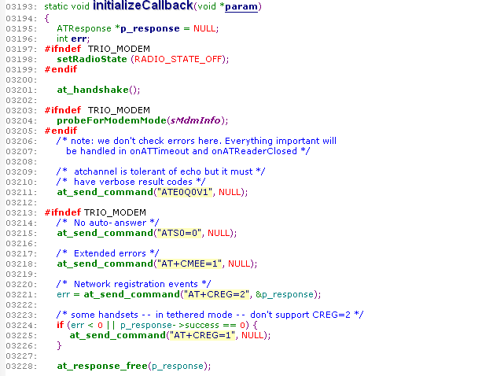

HAL子模块
HAL子模块向下负责与rild进程和trace进程交互，它们是通过 UNIX套接字进行通信。进程hal_Trio通过使用socket发送命令，来控制特优洛模块执行相应的功能。同时，hal_Trio还负责一些和电话相关的逻辑处理，这些逻辑最终通过向rild守护进程发送请求，或从rild收到消息，然后由 hal_Trio中的相应函数去处理。向上提供了两个rild模块和trace模块对外的接口。
hal_Trio的入口为main函数。其作为client端，建立socket分别连接到rild-0，Trio_trace_0，rild-1，core，这4个进程，然后开启线程trioReaderLoop，由trioReaderLoop负责监听这4个socket的数据。
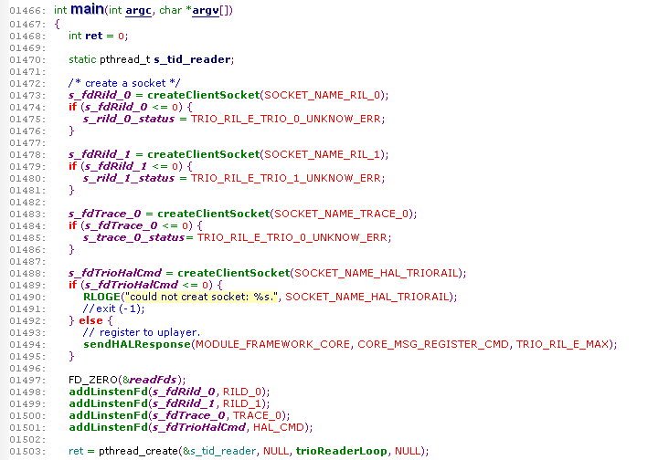

trioReaderLoop线程使用select监听4个socket的数据。它从core进程接收命令，由函数processHALCmd根据命令的不同，分别发送到进程rild-0，Trio_trace_0，rild-1。这3个进程执行后，仍然使用socket把结果返还到hal_Trio，再由hal_Trio根据返回的结果，把相应的结果传送给core进程。
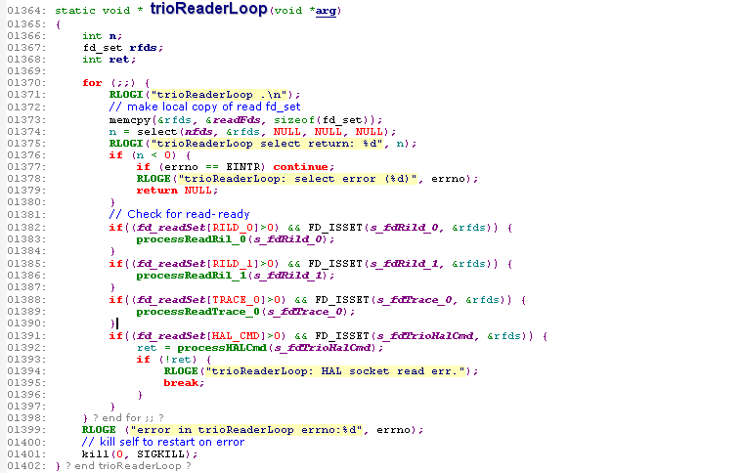

HAL对外（core进程）提供的命令见文件hal_triorail.h，其中RIL_TRIO_TASK_CFG_IND之前的命令，需要和core模块中的定义保持一致：
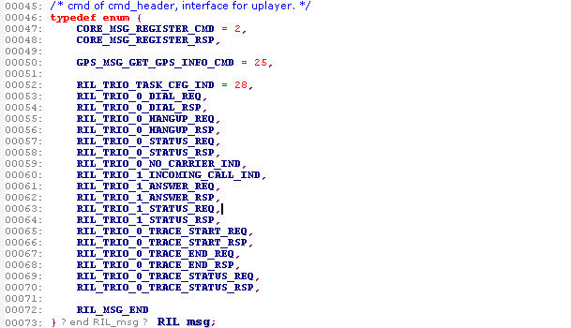
processHALCmd接收到core进程发送过来的命令后，会调用相应的函数，根据rild，trace模块的接口定义，通过socket发送到对应的进程。
以呼出电话为例，收到RIL_TRIO_0_DIAL_REQ命令后，调用函数dial，根据呼叫请求的命令格式（见文件ril.h）,把电话号码，clir等填好后，调用sendRequest发送到rild-0。其他命令也类似。
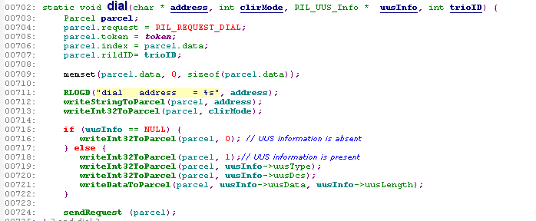

由rild-0返回的结果，select得到响应后，会调用processReadRil_0处理。其核心函数是processRilResponse，它会根据返回的类型做不同的处理。主动上报的数据（呼入电话等）调用processUnsolicited，请求命令的返回数据调用processSolicited。如前RIL_TRIO_0_DIAL_REQ命令对应的返回处理case如下：
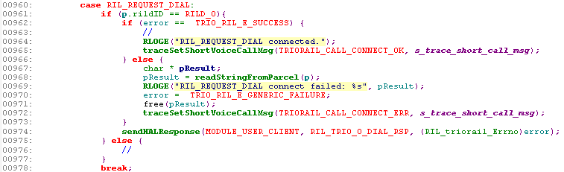

这里会把呼叫电话成功或者失败的结果反馈给core进程，同时记录call的统计数据，并在电话结束的时候发送给trace模块，由trace模块写入gsmr文件。
每次开机运行HAL进程后，都会在当前目录，也就是/home/bin下生成HAL-YYMMDDHHMMSS格式的log文件，便于前期调试。HAL模块稳定后可以关掉log文件，只保留出错信息输出到syslog。对应的代码在文件log.c：
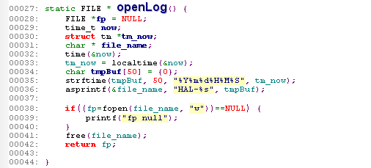

编译运行方法

工程的编译
工程的make文件为根目录下的Makefile.env、Makefile文件，及各个子目录下的Makefile文件。
编译整个工程，在根目录下运行make即可。单独编译各个模块，在相应模块的目录下运行make。生成的可执行文件在项目根目录的/out/bin文件夹里。文件包括core，gps，client，rild-0，Trio_trace_0, rild-1，hal_Trio。

程序的运行
把编译生成的文件夹/out/bin里所有的文件，复制到开发板的/home/bin目录下，重新开关电源，系统在再次开机后会自动运行编译的程序。

单元/集成测试

需求确认表
None

车载状态测试

车载状态信息
方向 | 状态类型 | 状态值 | 类型详细描述 | 说明
车载→地面站 | 系统设备告警 | -410 | 存储卡空间不足 | 功能OK。当存储GSMR文件所在目录空间小于100M返回该值
车载→地面站 | 系统设备告警 | -411 | USB设备错误 | 现在USB设备只有上网卡，故障时网络肯定中断，无法传输
车载→地面站 | 系统设备告警 | -412 | 数据写入错误 | 现在没有硬盘，使用系统文件系统空间，不存在此情况
车载→地面站 | 系统设备告警 | -413 | 数据读取错误 | 现在没有硬盘，使用系统文件系统空间，不存在此情况
车载→地面站 | 特优洛模块1告警 | -421 | 特优洛模块1未知错误 | 功能OK。除去-422，-423的错误，返还该值。  无法测试。
车载→地面站 | 特优洛模块1告警 | -422 | 特优洛模块1测试端口打开失败 | 功能OK  测试方法：开机时不插入模块1.
车载→地面站 | 特优洛模块1告警 | -423 | 特优洛模块1找不到SIM卡 | 功能OK  测试方法：开机时模块1不插入SIM卡.
车载→地面站 | 特优洛模块1告警 | -424 | 特优洛模块1重启 | 没有实现。  目前的设备无法检测到模块重启，也无法在模块异常的情况下主动控制模块去重启。
车载→地面站 | 特优洛模块2告警 | -431 | 特优洛模块2未知错误 | 功能OK。除去-432，-433的错误，返还该值。  无法测试。
车载→地面站 | 特优洛模块2告警 | -432 | 特优洛模块2测试端口打开失败 | 功能OK  测试方法：开机时不插入模块2.
车载→地面站 | 特优洛模块2告警 | -433 | 特优洛模块2找不到SIM卡 | 功能OK  测试方法：开机时模块2不插入SIM卡.
车载→地面站 | 特优洛模块2告警 | -434 | 特优洛模块2重启 | 没有实现。  目前的设备无法检测到模块重启，也无法在模块异常的情况下主动控制模块去重启
车载→地面站 | 数据回传模块告警 | -441 | Modem设备未知错误
车载→地面站 | 数据回传模块告警 | -442 | Modem打开失败 | 测试方法：上电前不插入usb上网卡。
车载→地面站 | 数据回传模块告警 | -443 | Modem AT命令失败 | 不能确定什么时候AT命令失败，无法测试。
车载→地面站 | 数据回传模块告警 | -444 | Modem 模块找不到SIM卡
车载→地面站 | 数据回传模块告警 | -445 | Modem 开始建立拨号连接
车载→地面站 | 数据回传模块告警 | -446 | Modem 拨号失败
车载→地面站 | 数据回传模块告警 | -447 | Modem 连接服务器失败
车载→地面站 | 数据回传模块告警 | -448 | Modem 拨号连接断开
车载→地面站 | 数据回传模块告警 | -449 | Modem TCP/IP连接断开
车载→地面站 | GPS模块告警 | -451 | GPS 未知错误
车载→地面站 | GPS模块告警 | -452 | GPS 设备打开失败
数据回传模块告警出错，无法传回数据。

调试说明

3G上网卡不能正常拨号的问题：
1．拔下3G上网卡，重新插入3G上网卡，上电后3G上网卡显示先是红色，过一会绿色闪烁（2G网络）或者蓝色闪烁（3G网络），具体颜色要根据当时环境的网络。闪烁表示已经组成上网络，正等待拨号操作。等绿灯长亮（2G网络）或蓝灯长亮（3G网络），则表示正常拨上网络了。
2． 如果在拨上网络后出现网络异常，也可以通过debug口执行命令来判断以下情况，判断能否ping通公共网站（譬如www.baidu.com）来判断网络连接是否良好，如果ping不通，则说明网络不通：
- 可以重新插入3G上网卡，系统会自动重新拨号，目前设置的重拨时间为5分钟。
- 也可以手动执行命令:
#pppd call wcdma-VT1916 &
进行重新拨号上网操作（只要上网卡的modem是正常工作的，此时可以按照此步骤操作，如果modem不正常工作，则仍然需要重新插拔上网卡）。

判断特优洛模块是否正常工作：
首先在终端输入命令ps，确保所有进程都正常运行。
包括8个进程： rild-0, rild-1 , Trio_trace_0 , hal_Trio, core, gps, client, monitor
1， 带trace口的特优络模块AT通信部分：
Rild-0进程控制带trace模块的AT，成功运行后会在终端输入如下的log，初始化的AT命令序列都有返回，证明模块1的AT口的通信是正常的：
11-13 14:03:04.006 REFERENCE_RIL_0: Opening socket /dev/ttymxc3

11-13 14:03:04.006 RILC: RIL_register: RIL version 8
11-13 14:03:04.007 RILC: processWakeupCallback
11-13 14:03:04.007 RILC: processWakeupCallback
11-13 14:03:04.008 REFERENCE_RIL_0: setRadioState(0)
11-13 14:03:04.008 AT: AT> ATE0Q0V1

11-13 14:03:04.008 REFERENCE_RIL_0: processAllATString AT:ATE0Q0V1, dir:0
11-13 14:03:04.008 RILC: responseATString AT:ATE0Q0V1, dir:0
11-13 14:03:04.049 AT: AT< OK

11-13 14:03:04.049 REFERENCE_RIL_0: processAllATString AT:OK, dir:1
11-13 14:03:04.049 RILC: responseATString AT:OK, dir:1
11-13 14:03:04.299 AT: AT> ATE0Q0V1

11-13 14:03:04.299 REFERENCE_RIL_0: processAllATString AT:ATE0Q0V1, dir:0
11-13 14:03:04.299 RILC: responseATString AT:ATE0Q0V1, dir:0
11-13 14:03:04.349 AT: AT< OK

11-13 14:03:04.349 REFERENCE_RIL_0: processAllATString AT:OK, dir:1
11-13 14:03:04.349 RILC: responseATString AT:OK, dir:1
11-13 14:03:04.349 AT: AT> ATS0=0

11-13 14:03:04.349 REFERENCE_RIL_0: processAllATString AT:ATS0=0, dir:0
11-13 14:03:04.349 RILC: responseATString AT:ATS0=0, dir:0
11-13 14:03:04.389 AT: AT< OK

11-13 14:03:04.389 REFERENCE_RIL_0: processAllATString AT:OK, dir:1
11-13 14:03:04.389 RILC: responseATString AT:OK, dir:1
11-13 14:03:04.389 AT: AT> AT+CMEE=1

11-13 14:03:04.389 REFERENCE_RIL_0: processAllATString AT:AT+CMEE=1, dir:0
11-13 14:03:04.389 RILC: responseATString AT:AT+CMEE=1, dir:0
11-13 14:03:04.436 AT: AT< OK

11-13 14:03:04.436 REFERENCE_RIL_0: processAllATString AT:OK, dir:1
11-13 14:03:04.436 RILC: responseATString AT:OK, dir:1
11-13 14:03:04.436 AT: AT> AT+CREG=2

11-13 14:03:04.436 REFERENCE_RIL_0: processAllATString AT:AT+CREG=2, dir:0
11-13 14:03:04.436 RILC: responseATString AT:AT+CREG=2, dir:0
11-13 14:03:04.478 AT: AT< OK

11-13 14:03:04.478 REFERENCE_RIL_0: processAllATString AT:OK, dir:1
11-13 14:03:04.478 RILC: responseATString AT:OK, dir:1
11-13 14:03:04.478 AT: AT> AT+CGREG=1

11-13 14:03:04.478 REFERENCE_RIL_0: processAllATString AT:AT+CGREG=1, dir:0
11-13 14:03:04.478 RILC: responseATString AT:AT+CGREG=1, dir:0
11-13 14:03:04.524 AT: AT< OK

11-13 14:03:04.524 REFERENCE_RIL_0: processAllATString AT:OK, dir:1
11-13 14:03:04.524 RILC: responseATString AT:OK, dir:1
11-13 14:03:04.525 AT: AT> AT+CCWA=1

11-13 14:03:04.525 REFERENCE_RIL_0: processAllATString AT:AT+CCWA=1, dir:0
11-13 14:03:04.525 RILC: responseATString AT:AT+CCWA=1, dir:0
11-13 14:03:04.565 AT: AT< OK

11-13 14:03:04.565 REFERENCE_RIL_0: processAllATString AT:OK, dir:1
11-13 14:03:04.566 RILC: responseATString AT:OK, dir:1
11-13 14:03:04.566 AT: AT> AT+CMOD=0

11-13 14:03:04.566 REFERENCE_RIL_0: processAllATString AT:AT+CMOD=0, dir:0
11-13 14:03:04.566 RILC: responseATString AT:AT+CMOD=0, dir:0
11-13 14:03:04.616 AT: AT< ERROR

11-13 14:03:04.616 REFERENCE_RIL_0: processAllATString AT:ERROR, dir:1
11-13 14:03:04.616 RILC: responseATString AT:ERROR, dir:1
11-13 14:03:04.617 AT: AT> AT+CMUT=0

11-13 14:03:04.617 REFERENCE_RIL_0: processAllATString AT:AT+CMUT=0, dir:0
11-13 14:03:04.617 RILC: responseATString AT:AT+CMUT=0, dir:0
11-13 14:03:04.664 AT: AT< +CME ERROR: 256

11-13 14:03:04.664 REFERENCE_RIL_0: processAllATString AT:+CME ERROR: 256, dir:1
11-13 14:03:04.664 RILC: responseATString AT:+CME ERROR: 256, dir:1
11-13 14:03:04.665 AT: AT> AT+CSSN=0,1

11-13 14:03:04.665 REFERENCE_RIL_0: processAllATString AT:AT+CSSN=0,1, dir:0
11-13 14:03:04.665 RILC: responseATString AT:AT+CSSN=0,1, dir:0
11-13 14:03:04.714 AT: AT< OK

11-13 14:03:04.714 REFERENCE_RIL_0: processAllATString AT:OK, dir:1
11-13 14:03:04.714 RILC: responseATString AT:OK, dir:1
11-13 14:03:04.714 AT: AT> AT+COLP=0

11-13 14:03:04.714 REFERENCE_RIL_0: processAllATString AT:AT+COLP=0, dir:0
11-13 14:03:04.714 RILC: responseATString AT:AT+COLP=0, dir:0
11-13 14:03:04.766 AT: AT< OK

11-13 14:03:04.766 REFERENCE_RIL_0: processAllATString AT:OK, dir:1
11-13 14:03:04.766 RILC: responseATString AT:OK, dir:1
11-13 14:03:04.766 AT: AT> AT+CSCS="HEX"

11-13 14:03:04.766 REFERENCE_RIL_0: processAllATString AT:AT+CSCS="HEX", dir:0
11-13 14:03:04.766 RILC: responseATString AT:AT+CSCS="HEX", dir:0
11-13 14:03:04.822 AT: AT< +CME ERROR: 21

11-13 14:03:04.822 REFERENCE_RIL_0: processAllATString AT:+CME ERROR: 21, dir:1
11-13 14:03:04.822 RILC: responseATString AT:+CME ERROR: 21, dir:1
11-13 14:03:04.822 AT: AT> AT+CUSD=1

11-13 14:03:04.823 REFERENCE_RIL_0: processAllATString AT:AT+CUSD=1, dir:0
11-13 14:03:04.823 RILC: responseATString AT:AT+CUSD=1, dir:0
11-13 14:03:04.865 AT: AT< OK

11-13 14:03:04.865 REFERENCE_RIL_0: processAllATString AT:OK, dir:1
11-13 14:03:04.866 RILC: responseATString AT:OK, dir:1
11-13 14:03:04.866 AT: AT> AT+CGEREP=1,0

11-13 14:03:04.866 REFERENCE_RIL_0: processAllATString AT:AT+CGEREP=1,0, dir:0
11-13 14:03:04.866 RILC: responseATString AT:AT+CGEREP=1,0, dir:0
11-13 14:03:04.918 AT: AT< OK

11-13 14:03:04.918 REFERENCE_RIL_0: processAllATString AT:OK, dir:1
11-13 14:03:04.918 RILC: responseATString AT:OK, dir:1
11-13 14:03:04.918 AT: AT> AT+CMGF=0

11-13 14:03:04.918 REFERENCE_RIL_0: processAllATString AT:AT+CMGF=0, dir:0
11-13 14:03:04.918 RILC: responseATString AT:AT+CMGF=0, dir:0
11-13 14:03:04.958 AT: AT< OK

11-13 14:03:04.958 REFERENCE_RIL_0: processAllATString AT:OK, dir:1
11-13 14:03:04.958 RILC: responseATString AT:OK, dir:1
11-13 14:03:04.958 AT: AT> AT+CFUN?

11-13 14:03:04.958 REFERENCE_RIL_0: processAllATString AT:AT+CFUN?, dir:0
11-13 14:03:04.958 RILC: responseATString AT:AT+CFUN?, dir:0
Nov 13 14:03:04 linaro-ubuntu-desktop monitor[4432]: setup_all_process start /home/bin/rild-1 success: pid 4432
11-13 14:03:05.005 AT: AT< +CFUN: 1

11-13 14:03:05.005 REFERENCE_RIL_0: processAllATString AT:+CFUN: 1, dir:1
11-13 14:03:05.005 RILC: responseATString AT:+CFUN: 1, dir:1
2， 带trace口的特优络模块trace部分：
在调试口的终端界面进入/home/bin目录下，检查生成的gsmr文件是否在增长，而且增长的速度大致在1分钟100KB。

3， 不带trace口的特优络模块AT通信部分：
在启动rild-1进程后，也会输入类似rild-0的log信息，但是初始化的AT命令会少很多。如果AT命令都有正常返回值，证明模块2的AT口的通信也是正常的。
11-13 14:03:05.006 REFERENCE_RIL_1: Opening socket /dev/ttymxc4

11-13 14:03:05.006 RILC: RIL_register: RIL version 8
11-13 14:03:05.007 RILC: processWakeupCallback
11-13 14:03:05.007 RILC: processWakeupCallback
11-13 14:03:05.008 AT: AT> ATE0Q0V1

11-13 14:03:05.008 AT: AT< OK

11-13 14:03:05.008 REFERENCE_RIL_0: processAllATString AT:OK, dir:1
11-13 14:03:05.008 RILC: responseATString AT:OK, dir:1
11-13 14:03:05.009 REFERENCE_RIL_0: setRadioState(10)
11-13 14:03:05.009 RILC: processWakeupCallback
11-13 14:03:05.050 AT: AT< OK

11-13 14:03:05.301 AT: AT> ATE0Q0V1

11-13 14:03:05.346 AT: AT< OK

11-13 14:03:05.346 REFERENCE_RIL_1: setRadioState(10)

4，呼入呼出电话部分：
如果模块工作正常，在执行任务时呼叫电话，会有如下的log：
11-13 14:12:50.475 AT: AT> ATD18515061574;
11-13 14:12:57.823 AT: AT< OK

11-13 14:13:29.729 AT: AT> AT+CHLD=11
11-13 14:13:29.807 AT: AT< OK

Client状态与log查询
在syslog中，保留了一些必要的log信息，可以通过查看相关信息点，可以很快地了解系统运行状态或定位问题。

定时信息
其中client采用select进行socket分时复用，下面的log就是对应几个“线程”的定时器信息。每当有事件触发或定时器触发，都会打印一次最新倒计时到syslog中。

Nov 13 14:12:49 linaro-ubuntu-desktop client[4440]: timeout: t1 = 61, t2 = 28, t3 = 6
Nov 13 14:12:49 linaro-ubuntu-desktop client[4440]: << timeout:6 >>

t1代表任务开始，结束等动作的倒计时。大于61秒的显示为61秒，小于61秒的则为倒计时秒数。
t2代表状态位置查询上报的定时器倒计时，根据项目需求，最大为60s。
t3代表文件上传检测定时器倒计时，根据项目需求，最大为10s。

以上信息如果有事件触发，则可能一秒钟更新多次；如果无事件或定时器触发，则只有在定时器倒计到0时，才有更新。其中<<timeout:x>>代表所有定时器与可预知的事件中，下次需要进行事件检测的最小时间。

服务器通讯帧头
与服务器通讯包括注册，任务，状态位置，文件上传等几方面的交互。系统以如下格式把每一帧的命令关键字段打印到了syslog中。

Nov 13 14:05:12 linaro-ubuntu-desktop client[4440]: task_type=3 task_state= 305 task_id:0x
Nov 13 14:05:12 linaro-ubuntu-desktop client[4440]: 82 4F F3 D6 43 C9 79 41 AB CD 99 87 CE D9 67 0C

其中第一行打印出了此次通讯的命令类型和具体内容，第二行打印此命令帧对应的任务ID。
通过对比syslog的时间和车地通讯协议，可以很方便地了解车地通讯的实际情况。

网络状态与重连

Nov 13 14:03:16 linaro-ubuntu-desktop client[4440]: attach remote server, connect to 61.237.239.183:55555 error

如果在syslog中检索到类似输出，则说明对应的时间下，系统client与远程服务器的socket连接已经断开。而每一次的输出都是client进程尝试连接服务器。

进程间通信帧头

Nov 13 14:03:16 linaro-ubuntu-desktop core[4425]: host:6 target:0 cmd:2 len:0

根据软件构架设计，如果模块A要向模块B发送命令或反馈，则host则为A相应的索引数字，target为B对应的索引数字。Cmd表示实际命令或反馈。Len表示后续数据长度。
由于整个软件是有多个进程相互协调共同完成，故通过进程间通讯就可以了解到整个系统的运行情况。

其它syslog说明
Nov 13 14:02:01 linaro-ubuntu-desktop monitor[4408]: -----------------trains system------------------
以上表示软件开始运行

Nov 13 14:08:18 linaro-ubuntu-desktop core[4425]: +++++++++++++++++++++
以上表示本地通讯帧标记

Nov 13 14:08:17 linaro-ubuntu-desktop client[4440]: ---------------------
以上表示与服务器通讯帧标记

Nov 13 14:08:17 linaro-ubuntu-desktop client[4440]: report position
Nov 13 14:08:17 linaro-ubuntu-desktop client[4440]: report status info
以上表示此时发送了一次状态和位置帧到远程服务器

Nov 13 12:02:04 linaro-ubuntu-desktop monitor[3008]: ---------------------------------------
Nov 13 12:02:04 linaro-ubuntu-desktop monitor[3008]: software reboot at Fri Nov 13 12:02:04 2015#012
Nov 13 12:02:04 linaro-ubuntu-desktop monitor[3008]: ---------------------------------------
以上表示软件于后面标记时间进行重启

由于syslog中包含很多其他进程的log，可以通过UE编辑软件，按照进程名或关键字进行检索。

判断定位模块是否正常工作
- 位置信息帧中包含坐标信息，如果在服务器能收到坐标信息，则说明工作正常。
- 通过log也可以判断：
执行命令
#tail –f /var/log/syslog
可以实时观察写入syslog的调试信息，其中可以看到约0.5s便有一次带有gps的tag信息写入。如果可以看到此log，至少说明GPS进程工作正常。
Ctrl+C停止以上命令。

板子里的log如何复制到u盘
- 挂载U盘
默认U盘会自动挂载，有时候没有正常卸载后拔出，就需要手动挂载。如果/media/目录下有文件夹，就说明挂载成功。否则需要在插入U盘后，根据终端的log显示，看U盘的设备节点，如sda1，adb1。执行命令
#mount /dev/sda1 /media/usb
把U盘挂载到/media/usb目录下。
- 复制文件
Trace相关的文件在/home/bin目录下，名字格式为TRACE-20151105214215，后面的数字为执行任务开始是时间。
- 复制syslog
Syslog的文件在/var/log目录下，名字为syslog。在成功挂载U盘的情况下，可以执行
#cp /var/log/syslog /media/usb
即可。

时间设置
由于板子有RTC电池，正常情况下不需要设置时间。如果系统异常，需要查看时间是否正确。保证系统处于0时区下，与服务器时间一致（能晚于服务器几秒，最好不要大于服务器时间）。
查看系统当前时间和时区：
#date -R
输出如下
Mon, 16 Nov 2015 11:05:27 +0000
解读格式为“星期，日 月 年 时分秒 +时区”

设置时间：
#date -s “2015-11-14 12:59:59”
其中双引号格式为”年-月-日 时:分:秒”

设置时区：

You can make this change permanent for yourself by appending the line
TZ='GST-0'; export TZ
to the file '.profile' in your home directory; then log out and log in again.

即：仅需要拷贝
TZ='GST-0'; export TZ
到~/.profile的最好一行。保存并重启。

一般情况下，在不重新烧录或修改文件的情况下，时区是不会变的。所有的debug输入的命令，最好在系统启动2分钟后进行。

